Тема 8. ОСОБЕННОСТИ РАСЧЕТА ПРЕДВАРИТЕЛЬНО НАПРЯЖЕННЫХ ЖЕЛЕЗОБЕТОННЫХ КОНСТРУКЦИЙ
- Назначение величины предварительного напряжения в арматуре и бетоне
- Потери предварительного напряжения
- Напряжения в бетоне при обжатии
4. Длина зоны передачи предварительного напряжения на бетон

1. Назначение величины предварительного напряжения в арматуре и бетоне

Создаваемое искусственно предварительное напряжение в арматуре и бетоне имеет существенное значение для работы конструкций при дальнейшей эксплуатации. При низком значении величины предварительного напряжения его эффект со временем может быть утрачен вследствие неизбежных потерь. Чем выше значение величины предварительного напряжения, тем больше его положительное влияние на работу конструкций. Однако при слишком высоком значении величины предварительного напряжения возникает опасность развития значительных остаточных деформаций в арматуре или даже ее разрыва (в случае применения высокопрочной проволоки).
На основании исследований, опыта изготовления и эксплуатации предварительно напряженных конструкций, значения предварительного напряжения арматуры принимают не более 0,9 для горячекатаной и термомеханически упрочненной арматуры и не более 0,8 для холоднодеформированной арматуры и арматурных канатов.
Значение величины предварительного напряжения в бетоне должно быть таким, чтобы была исключена возможность развития микротрещин в бетоне и его разрушение под воздействием усилия обжатия. С этой целью передаточная прочность бетона к моменту обжатия -R_{bp}, назначается не менее 11 МПа, а при стержневой арматуре класса A-VI (1000), арматурных канатах класса К - не менее 15.5 МПа. Кроме того, передаточная прочность должна составлять не менее 50% от принятого класса бетона. А величина напряжений σ_{bp} не должна превышать (0.6...0.95)R_{bp} - когда напряжения обжатия уменьшаются при действии внешней нагрузки и (0.45...0.70) R_{bp} - когда напряжения увеличиваются при действии внешней нагрузки.
Возможные производственные отклонения от проектного значения величины предварительного напряжения учитываются коэффициентом точности натяжения γ_{sp}, который определяется в соответствии с рекомендациями СП 52-102-2004 «Предварительно напряженные железобетонные конструкции». Значения коэффициента принимают равными:
0,9 - при благоприятном влиянии предварительного напряжения;
1,1 - при неблагоприятном влиянии предварительного напряжения.

2. Потери предварительного напряжения

2.1 При расчете предварительно напряженных конструкций следует учитывать снижение предварительных напряжений вследствие потерь предварительного напряжения до передачи усилий натяжения на бетон (первые потери) и после передачи усилия натяжения на бетон (вторые потери).
Первые потери предварительного напряжения включают потери от релаксации предварительных напряжений в арматуре, потери от температурного перепада при термической обработке конструкций, потери от деформации анкеров и деформации формы (упоров).
Вторые потери предварительного напряжения включают потери от усадки и ползучести бетона, т.е. потери после отпуска арматуры.
Потери от релаксации напряжений арматуры определяют по формулам:
для арматуры классов А600 - А1000 при способе натяжения:

механическом - ; (8.1)

электротермическом - ; (8.2)

для арматуры классов Вр1200-Вр1500, К1400, К.1500 при способе натяжения:

механическом - 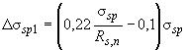; (8.3)

электротермическом - . (8.4)

Здесь принимается без потерь в МПа.
При отрицательных значениях принимают =0.
2.2 Потери (МПа) от температурного перепада (°С), определяемого как разность температур натянутой арматуры в зоне нагрева и устройства, воспринимающего усилия натяжения при нагреве бетона, принимают равными:

. (8.5)

При отсутствии точных данных по температурному перепаду допускается принимать =65 °С.
При наличии более точных данных о температурной обработке конструкции допускается принимать иные значения потерь от температурного перепада.
2.3 Потери от деформации стальной формы (упоров) при неодновременном натяжении арматуры на форму определяют по формуле

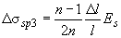, (8.6)

где - число стержней (групп стержней), натягиваемых неодновременно;
- сближение упоров по линии действия усилия натяжения арматуры, определяемое из расчета деформации формы;
- расстояние между наружными гранями упоров.

При отсутствии данных о конструкции формы и технологии изготовления допускается принимать =30 МПа.
При электротермическом способе натяжения арматуры потери от деформации формы не учитываются.
2.4 Потери от деформации анкеров натяжных устройств определяют по формуле

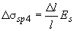, (8.7)

где - обжатие анкеров или смещение стержня в зажимах анкеров;
- расстояние между наружными гранями упоров.
При отсутствии данных допускается принимать =2 мм.
При электротермическом способе натяжения арматуры потери от деформации анкеров не учитывают.
2.5 Потери от усадки бетона определяют по формуле

, (8.8)

где - деформации усадки бетона, значения которых можно приближенно принимать в зависимости от класса бетона равными:
0,0002 - для бетона классов В35 и ниже;
0,00025 - для бетона класса В40;
0,0003 - для бетона классов В45 и выше.
2.6 Потери от ползучести бетона определяют по формуле

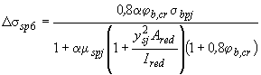, (8.9)
где - коэффициент ползучести бетона, определяемый согласно п.2.1.2.7 (СП);
- напряжения в бетоне на уровне центра тяжести рассматриваемой -й группы стержней напрягаемой арматуры;
- расстояние между центрами тяжести сечения рассматриваемой группы стержней напрягаемой арматуры и приведенного поперечного сечения элемента;
, - площадь приведенного сечения элемента и ее момент инерции относительно центра тяжести приведенного сечения;
- коэффициент армирования, равный , где и - площади поперечного сечения соответственно элемента и рассматриваемой группы стержней напрягаемой арматуры.
Напряжения определяют по правилам расчета упругих материалов, принимая приведенное сечение элемента, включающее площадь сечения бетона и площадь сечения всей продольной арматуры (напрягаемой и ненапрягаемой) с коэффициентом приведения арматуры к бетону 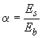.
2.7 Полные значения первых потерь предварительного напряжения арматуры (по пп.2.1-2.4) определяют по формуле

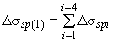, (8.10)

где - номер потерь предварительного напряжения.
Усилие предварительного обжатия бетона с учетом первых потерь равно:

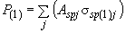, (8.11)

где и - площадь сечения -й группы стержней напрягаемой арматуры в сечении элемента и предварительное напряжение в группе с учетом первых потерь

.

Здесь - начальное предварительное напряжение рассматриваемой группы стержней арматуры. Полные значения потерь (первых и вторых) предварительного напряжения арматуры (по пп.2.1-2.6) определяют по формуле

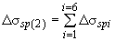. (8.12)

Усилие в напрягаемой арматуре с учетом полных потерь равно:

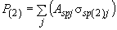, (8.13)

где .
При проектировании конструкций полные суммарные потери для арматуры, расположенной в растянутой при эксплуатации зоне сечения элемента, следует принимать не менее 100 МПа.
При определении усилия предварительного обжатия бетона с учетом полных потерь напряжений следует учитывать сжимающие напряжения в ненапрягаемой арматуре, численно равные сумме потерь от усадки и ползучести бетона на уровне этой арматуры.

3. Напряжения в бетоне при обжатии
При проектировании предварительно напряженных конструкций необходимо учитывать напряжения в бетоне, возникающие в нем от усилий обжатия на различных этапах работы конструкции.
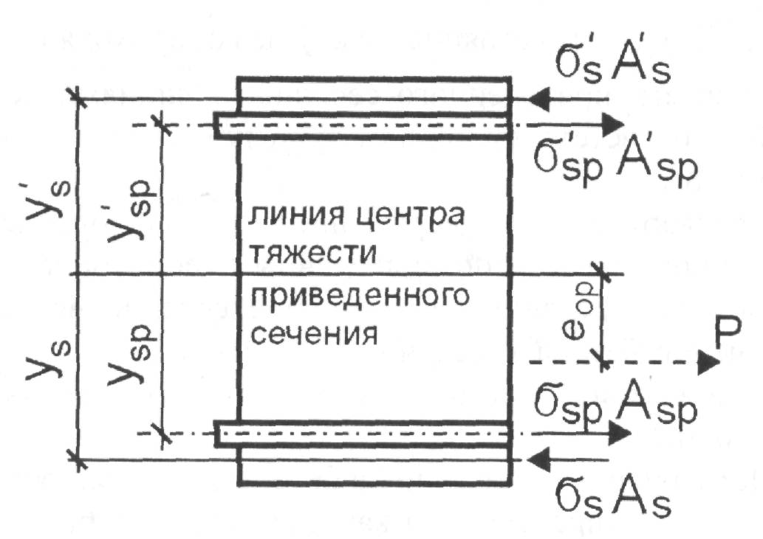
Рис.8.1 Распределение усилий в сечении элемента при внецентренном обжатии.

Величина усилия предварительного обжатия бетона определяется как равнодействующая усилий во всей продольной арматуре по формуле
$P=(σ_{\text{sp}}A_{\text{sp}}+σ_{\text{sp}}^{'}A_{\text{sp}}^{'}−σ_{s}A_{s}−σ_{s}^{'}A_{s}^{'})⋅γ_{\text{sp}}$, (8.14)
где $σ_{\text{sp}},σ_{\text{sp}}^{'}$ - предварительные напряжения в напрягаемой арматуре соответственно A_{sp} и А′_{sp} с учетом произошедших потерь;
$σ_{s},σ_{s}^{'}$ - напряжения в ненапрягаемой арматуре соответственно A_{s} и А′_{s} вызванные усадкой и ползучестью бетона;
γ_{sp} - коэффициент точности натяжения арматуры.
Эксцентриситет приложения равнодействующей усилия обжатия относительно центра тяжести приведенного сечения составит:
$e_{\text{op}}=\frac{σ_{\text{sp}}⋅A_{\text{sp}}⋅y_{\text{sp}}−σ_{\text{sp}}^{'}⋅A_{\text{sp}}^{'}⋅y_{\text{sp}}^{'}−σ_{s}⋅A_{s}⋅y_{s}+σ_{s}^{'}⋅A_{s}^{'}⋅y_{s}^{'}}{P}$, (8.15)
где у_{sp}; у′_{sp}; y_{s}; y′_{s} расстояния между осью, проходящей через центр тяжести приведенного сечения, и линиями действия усилий в соответствующих арматурных стержнях (проволоках) (рис. 8.1).
Предварительное напряжение в бетоне определяется как для упругого тела по приведенным геометрическим характеристикам сечения. Приведенное сечение включает в себя сечение бетона и сечение всей продольной арматуры, замененной эквивалентной площадью сечения бетона, (см. лекцию 6, п.2).
Нормальные напряжения в бетоне от усилий обжатия в общем случае определяются как для внецентренно сжатого упругого тела по приведенному сечению по формуле
$σ_{\text{bp}}=\frac{P}{A_{\text{red}}}±\frac{{\text{Pe}}_{\text{op}}y_{i}}{I_{\text{red}}}∓\frac{M_{g}y_{i}}{I_{\text{red}}},$ (8.16)
где y_{i} - расстояние от центра тяжести приведенного сечения до волокна, в котором определяется величина $σ_{\text{bp}}$.
A_{red} - площадь приведенного сечения;
I_{red} - момент инерции приведенного сечения;
M_{g}- изгибающий момент от собственного веса конструкции.

4. Длина зоны передачи предварительного напряжения на бетон

Длину зоны передачи предварительного напряжения на бетон для арматуры без дополнительных анкерующих устройств определяют по формуле

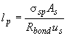, (8.17)

но не менее 10 и 200 мм, а для арматурных канатов - также не менее 300 мм.
В формуле (8.17):
- предварительное напряжение в напрягаемой арматуре с учетом первых потерь;
- сопротивление сцепления напрягаемой арматуры с бетоном, отвечающее передаточной прочности бетона и определяемое согласно п.5.3(СП);
, - площадь и периметр стержня арматуры.
Передачу предварительного напряжения с арматуры на бетон рекомендуется осуществлять плавно.
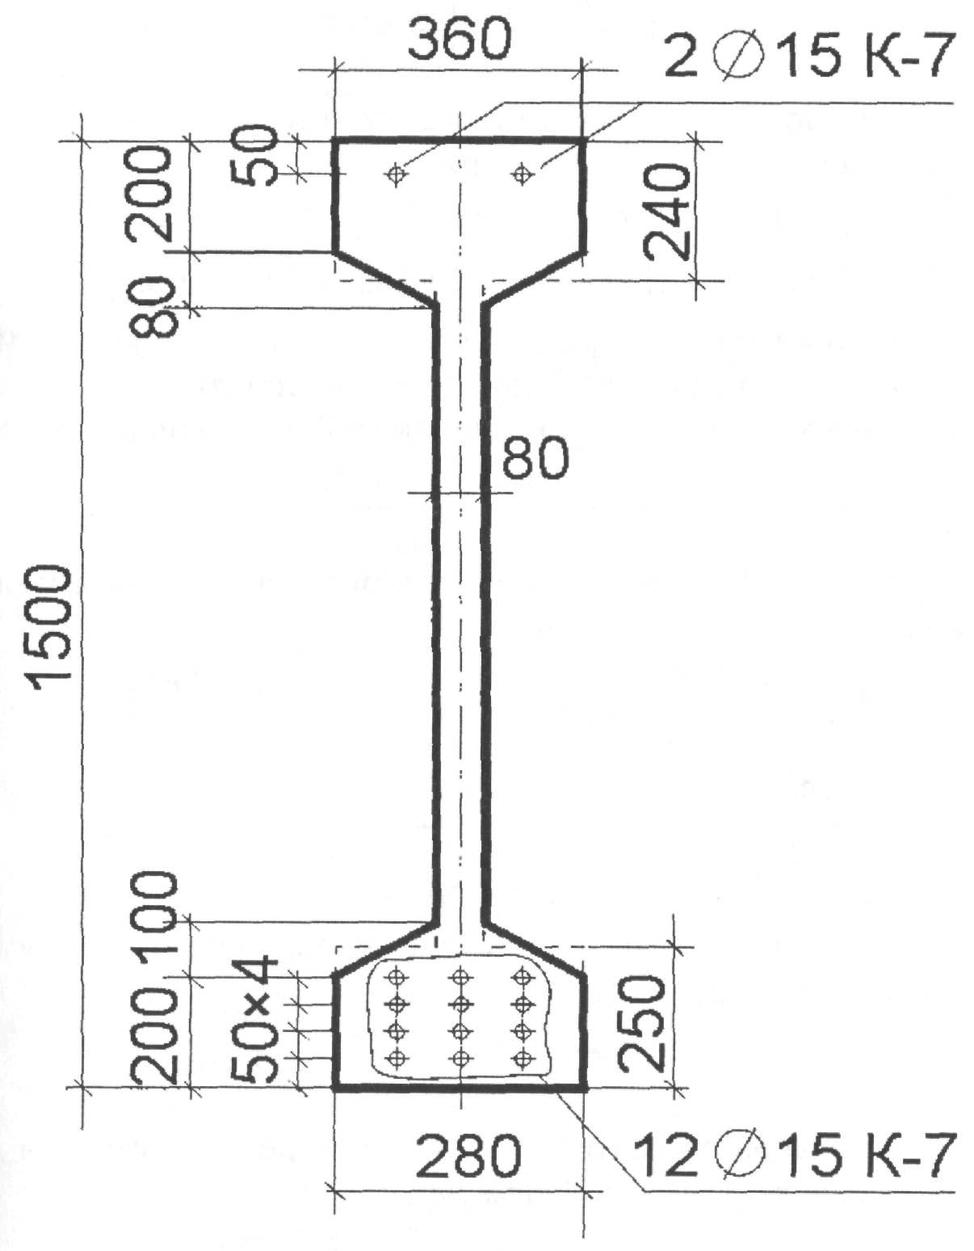
Пример расчета
Дано. Свободно опертая балка с поперечным сечением по рис.8.2; бетон тяжелый, класса В35, подвергнутый тепловой обработке при нормальном атмосферном давлении (Е_{b} =З1·10³МПа); передаточная прочность бетона R_{bp}= 20 МПа; напрягаемая арматура из канатов класса К7, диаметром 15 мм (R_{s,ser} =1295 МПа, E_{s} =18·10⁴ МПа), площадью сечения в растянутой зоне А_{sp} =1699 мм² (12Ø15 К7), в сжатой зоне А′_{sр} = 283 мм² (2Ø15 К7); натяжение производится на упоры стенда механическим способом; закрепление канатов на упорах с помощью инвентарных зажимов; длина стенда 20 м; масса балки 11.2 т; длина балки l = 18 м.
Рис.8.2. К примеру расчета

Требуется определить величину усилия предварительного обжатия для сечения в середине пролета, принимая максимально допустимое натяжение арматуры.
Расчет 1. Определяем геометрические характеристики приведенного сечения, принимая коэффициент приведения $α=\frac{E_{s}}{E_{b}}=\frac{\text{18}⋅{\text{10}}^{4}}{\text{31}⋅{\text{10}}^{3}}=5\text{.}8$
Для упрощения расчетов высоту свесов полок усредняем. Площадь приведенного сечения:
A_{red}=A +αA_{sp}+αA’_{sp}=1500 ∙80 + (360-80) ∙240 + (280-80)∙240 + 5.8(1699 + 283) = 24.9 ∙10⁴ мм².
Расстояние от центра тяжести сечения растянутой арматуры до нижней грани сечения балки, учитывая, что сечения всех четырех рядов арматуры одинаковой площади, составит:
$$a_{\text{sp}}=\frac{\text{50}+\text{100}+\text{150}+\text{200}}{4}=\text{125} \text{мм}$$
Статический момент приведенного сечения относительно нижней грани сечения балки:
$$\begin{aligned}S_{\text{red}}=\frac{\text{80}⋅{\text{1500}}^{2}}{2}+(\text{360}−\text{80})⋅\text{240}⋅\left(\text{1500}−\frac{\text{240}}{2}\right)+\frac{(\text{280}−\text{80})⋅{\text{250}}^{2}}{2}+ \\ +5\text{.}8⋅\text{1699}⋅\frac{\text{250}}{2}+5\text{.}8⋅\text{283}⋅(\text{1500}−\text{50})=\text{192} \text{726} \text{000} {\text{мм}}^{3}\end{aligned}$$
Расстояние от центра тяжести приведенного сечения до его нижней грани:
$$y_{0}=\frac{S_{\text{red}}}{A_{\text{red}}}=\frac{\text{192726000}}{\text{24}\text{.}9⋅{\text{10}}^{4}}=\text{774} \text{мм}$$
Расстояние от центра тяжести приведенного сечения до центра тяжести растянутой арматуры:
y_{sp}=y_{o}-a_{sp}= 774-125 = 649 мм.
Расстояние от центра тяжести приведенного сечения до центра тяжести сжатой арматуры:
$$y_{\text{sp}}^{'}=h−α_{\text{sp}}^{'}−y_{0}=\text{1500}−\text{50}−\text{774}=\text{676} \text{мм}$$
Момент инерции приведенного сечения:
$$\begin{aligned}I_{\text{red}}=\frac{\text{80}⋅{\text{1500}}^{3}}{\text{12}}+\text{80}⋅\text{1500}⋅(\text{774}−\text{750})^{2}+\frac{(\text{360}−\text{80})⋅{\text{240}}^{3}}{\text{12}}+ \\ +(\text{360}−\text{80})⋅\text{240}⋅{\left(\text{1500}−\frac{\text{240}}{2}−\text{774}\right)}^{2}+\frac{(\text{280}−\text{80})⋅{\text{250}}^{3}}{\text{12}}+ \\ +(\text{280}−\text{80})⋅\text{250}⋅\left(\text{774}−\frac{\text{250}}{2}\right)+5\text{.}8⋅\text{1699}⋅{\text{649}}^{3}+5\text{.}8⋅\text{283}⋅{\text{676}}^{2}=\text{738}⋅{\text{10}}^{8} {\text{мм}}^{4}\end{aligned}$$
2. Из условия (8.1) определяем максимально допустимое значение натяжения арматуры σ_{sp} :
σ_{sp} = 0,951295 = 1226 МПа.
3. По условиям (8.3...8.8) определяем первые потери напряжений в арматуре.
Потери от релаксации напряжений в арматуре согласно формуле (8.3, а) составят:
$$σ_{1}=\left(0,\text{22}⋅\frac{\text{1226}}{\text{1295}}−0,1\right)⋅\text{1226}=\text{132},7 \text{МПа}$$
Потери от температурного перепада при Δt = 65 °С, определенные по формуле (8.4, а), составят:
σ₂ =1.2565 = 81.25 МПа.
Потери от деформации анкеров в виде инвентарных зажимов при Δl = 1.25 + 0.15d= 1.25 + 0.1515 = 3.5 мм и l = 20 м составят:
$$σ_{3}=\frac{3,5}{\text{20}⋅{\text{10}}^{3}}⋅\text{18}⋅{\text{10}}^{4}=\text{31},5 \text{МПа}$$
Поскольку напрягаемая арматура не отгибается, потери от трения арматуры об огибающие приспособления отсутствуют, т.е. σ₄ = 0. Потери от деформаций стальной формы также отсутствуют, поскольку усилие обжатия передается на упоры стенда, т.е. σ₅ = 0 .
Таким образом, усилие обжатия Р₁ после проявления потерь σ₁...σ₅ будет равно
P₁=(A_{sp}+A’_{sp})∙(σ_{sp}-σ₁-σ₂-σ₃)=
= (1699 + 283)∙ (1226 -132,7 - 81,25 - 31,5) =
= 1943450 Н= 1943,5 кН.
Эксцентриситет приложения равнодействующей усилия обжатия, исходя из формулы (8.21) при σ_{sp} =σ’_{sp} , составит:
$$e_{0p1}=\frac{A_{\text{sp}}y_{\text{sp}}−A_{\text{sp}}^{'}y_{\text{sp}}^{'}}{A_{\text{sp}}+A_{\text{sp}}^{'}}=\frac{\text{1699}⋅\text{649}−\text{283}⋅\text{676}}{\text{1699}+\text{283}}=\text{447} \text{мм}$$
Для определения потерь от быстронатекающей ползучести бетона вычислим напряжения σ_{bр}, возникающие в середине пролета от действия силы Р₁ с учетом изгибающего момента M_{w} от собственного веса балки.
$$q_{w}=\frac{\text{11}\text{.}2⋅\text{10}}{\text{18}}=6\text{.}\text{23} {\text{кН}}/м$$
Тогда $M_{w}=\frac{q_{w}l^{2}}{8}=\frac{6\text{.}\text{23}⋅{\text{18}}^{2}}{8}=\text{252}\text{.}3 {\text{кН}}/м$
Напряжения σ_{bр} на уровне центра тяжести растянутой арматуры, т.е. при у= y_{sp} = 649 мм, определенные по формуле (8.22), составят:
$$σ_{\text{bp}}=\frac{\text{1943}\text{.}5⋅{\text{10}}^{3}}{\text{24}\text{.}9⋅{\text{10}}^{4}}+\frac{\text{1943}\text{.}5⋅{\text{10}}^{3}⋅\text{447}⋅\text{649}}{\text{738}⋅{\text{10}}^{8}}−\frac{\text{252}\text{.}3⋅{\text{10}}^{6}⋅\text{649}}{\text{738}⋅{\text{10}}^{8}}=\text{13}\text{.}2 \text{МПа}$$
Напряжения σ’_{bр} на уровне центра тяжести сжатой арматуры, т.е. при y=y’_{sp}=676 мм составят:
$$σ_{\text{bp}}^{'}=\frac{\text{1943}\text{.}5⋅{\text{10}}^{3}⋅\text{447}⋅\text{676}}{\text{738}⋅{\text{10}}^{8}}−\frac{\text{1943}\text{.}5⋅{\text{10}}^{3}⋅\text{447}⋅\text{676}}{\text{738}⋅{\text{10}}^{8}}+\frac{\text{252}\text{.}3⋅{\text{10}}^{6}⋅\text{676}}{\text{738}⋅{\text{10}}^{8}}=2\text{.}2 \text{МПа}≥0$$
Вычислим вспомогательный коэффициент
α = 0.25 + 0.025R_{bp} = 0.25 + 0.025 ∙ 20 = 0.75 .
Для определения потерь от быстронатекающей ползучести на уровне растянутой арматуры, вычислим отношение $\frac{σ_{\text{bp}}}{R_{\text{bp}}}=\frac{\text{13}\text{.}2}{\text{20}}=0\text{.}\text{66}≤α=0\text{.}\text{75}$. Тогда, в соответствии с условием (8.9) получим:
$$σ_{6}=\text{40}⋅\frac{\text{13}\text{.}2}{\text{20}}⋅0\text{.}\text{85}=\text{22}\text{.}\text{44} \text{МПа}$$
Потери от быстронатекающей ползучести на уровне сжатой арматуре составят, соответственно:
$$σ_{6}^{'}=\text{40}⋅\frac{2\text{.}2}{\text{20}}⋅0\text{.}\text{85}=3\text{.}\text{74} \text{МПа}$$
4. Величина первых потерь предварительного напряжения, определенная по формуле (8.10, а), составляет: В растянутой арматуре:
σ_{los1} =132.7 + 81.25 + 31.5 + 22.44 = 269.89 МПа.
В сжатой арматуре:
σ’_{los1} =132.7 + 81.25 + 31.5 + 3.74 = 246.19 МПа.
Предварительные напряжения после проявления первых потерь в соответствии с формулой (8.11) составят: В растянутой арматуре:
σ₀₁ =1226-269.89 = 956.11 МПа.
В сжатой арматуре σ’₀₁ = 1226-246.19 = 979.81 МПа.
5. Определим усилие обжатия после проявления первых потерь по формуле (8.12):
$$P_{\text{01}}=σ_{\text{01}}A_{\text{sp}}+σ_{\text{01}}^{'}A_{\text{01}}^{'}=\text{956}\text{.}\text{11}⋅\text{1699}+\text{979}\text{.}\text{81}⋅\text{283}=\text{1901717}\text{.}1 Н=\text{1901},7 \text{кН}$$
Эксцентриситет его приложения (формула 8.21).
$$e_{\text{op}1}=\frac{\text{956}\text{.}\text{11}⋅\text{1699}⋅\text{649}−\text{979}\text{.}\text{81}⋅\text{283}⋅\text{676}}{\text{1901}\text{.}7⋅{\text{10}}^{3}}=\text{455}\text{.}8 \text{мм}$$
Максимальные сжимающие напряжения в бетоне от действия усилия Р_{0|} без учета влияния собственного веса (формула (8.22)):
$$σ_{\text{bp}}=\frac{\text{1901}\text{.}7⋅{\text{10}}^{3}}{\text{24}\text{.}9⋅{\text{10}}^{4}}+\frac{\text{1901}\text{.}7⋅{\text{10}}^{3}⋅\text{455}\text{.}8⋅\text{774}}{\text{738}⋅{\text{10}}^{8}}=\text{16}\text{.}8 \text{МПа}$$
Поскольку $\frac{σ_{\text{bp}}}{R_{\text{bp}}}=\frac{\text{16}\text{.}8}{\text{20}}=0\text{.}\text{84}≤0\text{.}\text{95}$., требования п. 1.21 СНиП 2.03.01-84 выполняются.
6. Определим вторые потери предварительного напряжения.
По табл.8.1 находим потери от усадки бетона: σ₈=35 МПа.
Определяем напряжения σ_{bp} на уровне растянутой арматуры с учетом проявившихся первых потерь:
$$σ_{\text{bp}}=\frac{\text{1901}\text{.}7⋅{\text{10}}^{3}}{\text{24}\text{.}9⋅{\text{10}}^{4}}+\frac{\text{1901}\text{.}7⋅{\text{10}}^{3}⋅\text{455}\text{.}8⋅\text{649}}{\text{738}⋅{\text{10}}^{8}}−\frac{\text{238}⋅{\text{10}}^{6}⋅\text{649}}{\text{738}⋅{\text{10}}^{8}}=\text{13}\text{.}2 \text{МПа}$$
Определим напряжения σ’_{bp1} на уровне сжатой арматуры с учетом проявившихся первых потерь:
$$σ_{\text{bp}1}^{'}=\frac{\text{1901}\text{.}7⋅{\text{10}}^{3}}{\text{24}\text{.}9⋅{\text{10}}^{4}}−\frac{\text{1901}\text{.}7⋅{\text{10}}^{3}⋅\text{455}\text{.}8⋅\text{678}}{\text{738}⋅{\text{10}}^{8}}+\frac{\text{238}⋅{\text{10}}^{6}⋅\text{676}}{\text{738}⋅{\text{10}}^{8}}=1\text{.}\text{88} \text{МПа}$$
Поскольку отношение $\frac{σ_{\text{bp}}}{R_{\text{bp}}}=\frac{\text{13}\text{.}2}{\text{20}}=0\text{.}\text{66}≤0\text{.}\text{75}$ то потери от ползучести бетона, определенные по формуле (8.13, а), составят:
- для растянутой арматуры:
$$σ_{9}=\text{150}⋅0,\text{85}⋅\frac{\text{13},2}{\text{20}}=\text{84},\text{15} \text{МПа}$$
- для сжатой арматуры:
$$σ_{9}^{'}=\text{150}⋅0,\text{85}⋅\frac{1,\text{88}}{\text{20}}=\text{12},0 \text{МПа}$$
7. Величина вторых потерь, определяемая по формуле (8.16, а), составит:
- в растянутой арматуре:
σ_{los2} =35+84.15 = 119.15 МПа;
- в сжатой арматуре:
σ²_{los2} =35 + 12.0 = 47.0 МПа.
8. Величина полных потерь, определяемая по формуле (8.17), составит:
- в растянутой арматуре:
σ_{los} =269.89 + 119.15 = 389.04 МПа > 100 МПа;
- в сжатой арматуре:
σ’_{los} = 246.19 + 47.0 = 293.19 МПа > 100 МПа.
9. Предварительные напряжения после проявления всех потерь, определяемые по формуле (8.18), составят:
- в растянутой арматуре:
σ₀₂ =1226-389.04 = 839.06 МПа;
- в сжатой арматуре:
σ₀₂ =1226-293.19 = 932.81 МПа.
10. Определим усилие обжатия с учетом всех потерь Р₀₂ и эксцентриситет его приложения e_{0p2}:
Р₀₂=σ₀₂А_{sp}+σ’₀₂А¹_{sp}=839.06∙1699 + 932.81=1689548.2 Н= 1689.5 кН.
$$e_{0p}=\frac{\text{839}\text{.}\text{06}⋅\text{1699}⋅\text{649}−\text{932}\text{.}\text{81}⋅\text{283}⋅\text{676}}{\text{1689}\text{.}5⋅{\text{10}}^{3}}=\text{442}\text{.}0 \text{мм}$$
Пример взят из «Пособия по проектированию предварительно напряженных железобетонных конструкций...»

Вопросы для самопроверки:
1. Как назначается величина предварительного напряжения арматуры при различных способах натяжения арматуры?
2. Приведите виды потерь предварительного напряжения арматуры и факторы, влияющие на их величину.

